TSUNAGU MEMBER PORTAL
つなぐ依頼ページ
拡張設計書
広告枠の追加・外部連携（調速／Excel）
相談段階の設計案（未実装）
ご相談事項
（1）依頼サイトに「広告枠」を追加する
（2）依頼内容を調速の管理表へ自動転記する
（3）依頼内容をExcel（M365）へ自動転記する
目次
1 結論：3件とも実現可能
2 広告枠の追加 ご相談（1）
3 外部連携の共通基盤 ご相談（2）（3）共通
4 Excel（M365／SharePoint）連携 ご相談（3）
5 調速（Next.js／Supabase／Vercel）連携の概要 ご相談（2）
6 実施順序・スケジュール案
7 決めていただきたいこと
付録 送信データの共通形式と項目一覧
作成日 2026年10月7日
版数 1.0

1 結論：3件とも実現可能
3件とも追加プラグイン・有料サービスなしで実現できます。（2）と（3）は「送信フック → 外部へ送る」という同じ仕組みで作れるため、共通基盤を一度作れば送り先を増やすだけで済みます。
項目 | 可否 | 追加費用 | 工数目安 | 前提条件
（1）広告枠の追加 | 可 | なし | 1.5〜2日 | 配置位置と枠数の決定。純広告（直販）方式
（2）調速への自動転記 | 可 | なし | WP側0.5日＋調速側1日〜 | 調速側に受け口（API）を用意する
（3）Excel（M365）への自動転記 | 可 | なし | 3〜4日（実験含む） | Entra IDへのアプリ登録（管理者作業30分）、Excelのテーブル化

本書の位置づけは相談段階の設計案で、未実装です。工数は開発のみで、クライアント側の確認・準備作業は含みません。
注意点は3つあります。
- 広告枠：会員限定サイトのためGoogle AdSense等の広告ネットワークは使えません。広告主と直接契約する純広告になります。
- Excel連携：2年ごとに認証情報（シークレット）の更新作業が発生します。
- 調速連携：受け口を調速側に作る必要があるため、本書ではWP側の設計のみ扱います。

2 広告枠の追加 ご相談（1）
広告枠を2か所（カード上部・カード下部）に設け、固定ページのカスタムフィールドで画像・リンク・掲載期間を設定するだけで表示されるようにします。表示回数とクリック数も自動で記録し、広告主へ実績を提示できる状態にします。

目的
- 調速バナーと同様に、将来の広告売上の受け皿を用意する。
- 会員（不動産会社）に絞られたサイトのため、業界向けの広告主（金融・保険・リフォーム・業務ツール等）に対して価値がある。
- 会員限定ページはGoogle AdSense等のネットワーク広告を使えないため、広告主と直接契約する純広告を前提とする。

配置案
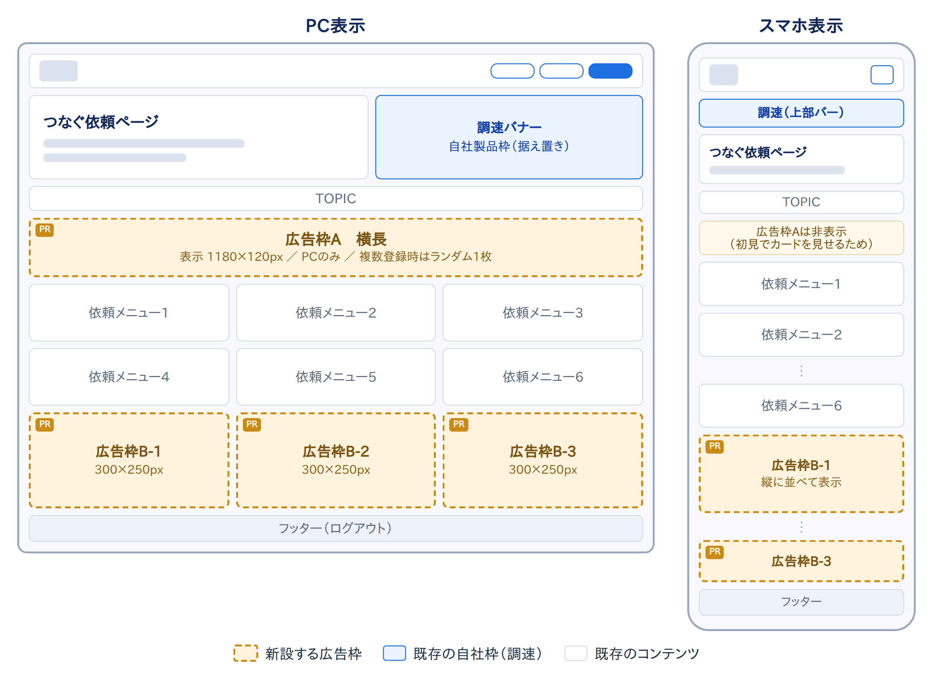
図1 広告枠の配置案（PC／スマホ）
ページの上から順に並べた構成です。ヒーロー右の調速バナーは自社製品枠として据え置きます。
位置 | 表示端末 | 表示サイズ | 特徴
枠A：カード上部（TOPICの下） | PCのみ | 1180×120px 横長 | 最も目立つ。スマホは初見でカードが見える現行設計を崩さないため非表示
枠B：カード下部 | PC・スマホ | 300×250px 矩形、最大3枚（PC横並び／スマホ縦並び） | 業界標準サイズで広告主が既存素材を流用しやすい

データ設計（ACF無料版）
TOPページのカスタムフィールドに「広告枠」タブを追加します。リピーターが使えないため、枠Aは最大3枚、枠Bは3枚の固定スロットとします。各スロットの項目は次のとおりです。
項目 | 型 | 内容
画像（PC） | image | 表示サイズの2倍で入稿（高精細画面対応）
画像（スマホ） | image | 任意。未設定ならPC用を縮小表示
リンク先URL | url | 広告主のサイト
広告主名 | text | 代替テキストとレポートの表示名
掲載開始日／終了日 | date_picker | 期間外は自動で非表示
表示 | true_false | 一時停止用

表示仕様
- 枠Aに複数登録がある場合は、ページ表示ごとに1枚をランダムで表示する（均等配信）。枠Bは登録順に最大3枚。
- 掲載期間外、表示OFF、画像未設定は非表示。有効な広告が1つもない枠は枠ごと出さず、空白を残さない。
- 枠の隅に「PR」ラベルを常時表示する。
- リンクは新しいタブで開き、rel="sponsored noopener" を付与する。
- CSSのクラス名に ad・banner・advert を使わない（広告ブロッカーで消されないため）。
- 未設定の枠は、管理者でログイン中のみ「広告枠A（未設定）」の見本を表示する。広告主への営業時に位置を見せられる。

効果測定
広告を販売するには表示回数とクリック数の実績が必要なため、テーマ内で計測します。外部ツールは不要です。
指標 | 計測方法
表示回数 | ページ表示時にJSが計測用の内部エンドポイントへ送信。会員限定サイトでキャッシュがないため精度が高い
クリック数 | リンクを計測用URL（例：/go/spot-a-1）にし、記録後に広告主サイトへ転送。JS無効でも計測できる
ユニーク数 | 会員IDがあるため、同一会員の重複を除いた日次ユニーク数も出せる

記録はWordPress内の専用テーブル（日付×広告×表示／クリック）に保存し、管理画面の「広告レポート」で月別の表示・クリック・CTRを確認、CSV出力できるようにします。GA4を導入する場合はイベント送信を併用できます（任意）。

法令・運用上の注意
- 景品表示法のステマ規制（2023年10月施行）により、広告であることの明示が必須です。「PR」表記で対応します。
- 広告主には「会員限定ページでの配信」であることと、会員数・業種を提示できるようにしておくと営業しやすくなります。
- 画像の登録は事務局側で行い、広告主に管理画面を開放しない。
- 掲載の開始・停止は掲載期間フィールドで行う。日付の入れ忘れで出しっぱなしにならないよう、終了日は必須とする。

広告主向け入稿仕様（案）
枠 | 入稿サイズ | 形式 | 容量
枠A 横長 | 2360×240px（表示1180×120） | PNG／JPG／WebP | 300KB以下
枠B 矩形 | 600×500px（表示300×250） | PNG／JPG／WebP | 200KB以下

工数
表示＋ACF設定で0.5日、計測＋レポート画面で1日、合計1.5〜2日です。計測を後回しにして表示のみ先行する場合は0.5日です。

3 外部連携の共通基盤 ご相談（2）（3）共通
「送信内容をWordPress内に保存 → 各送り先へ配信 → 失敗時は自動再送」という基盤を1つ作り、Excelと調速はその上の「送り先」として追加します。送り先が増えても基盤は変わりません。

全体構成
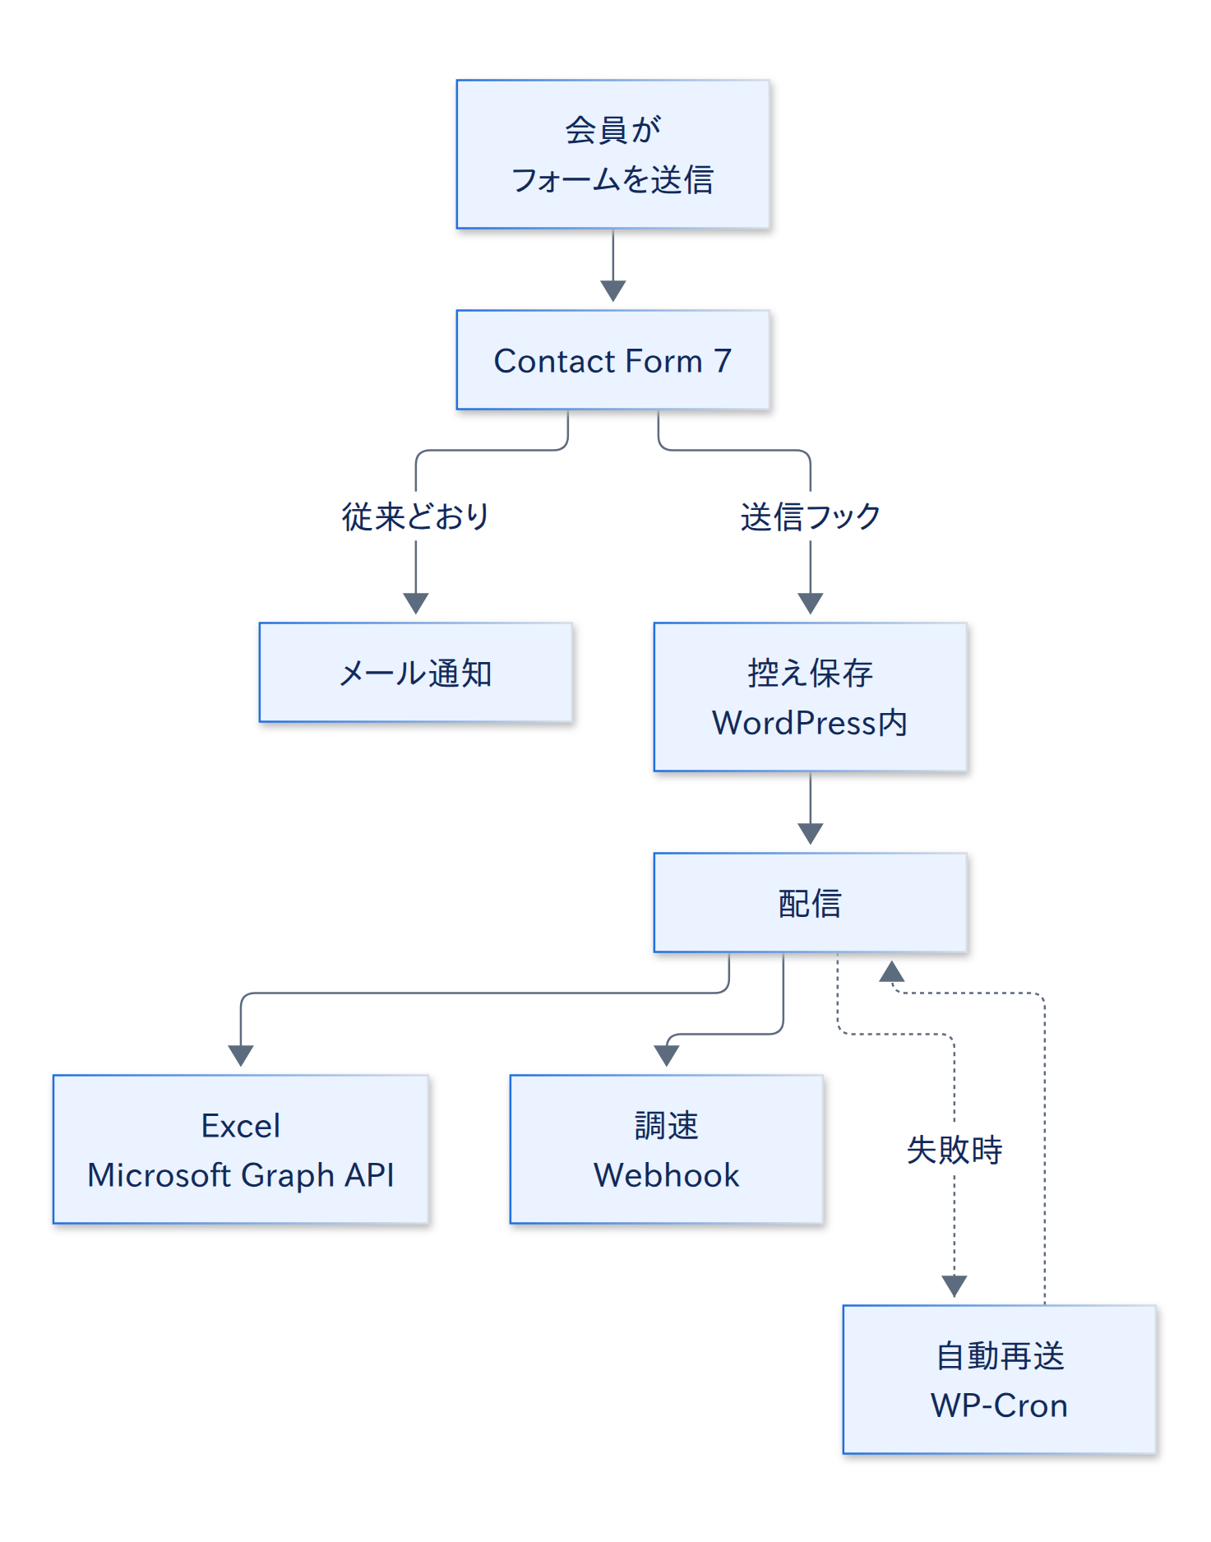
図2 外部連携の全体構成
メール通知は従来どおりCF7が送ります。連携が止まってもメールは届くため、依頼が完全に失われることはありません。

処理フロー
- 会員がフォームを送信する。CF7が検証・スパム判定を通したものだけが対象。
- 送信フックで内容を受け取り、共通形式（付録参照）に変換してWordPress内に保存する。
- 送り先ごとに配信し、成功／失敗を記録する。配信は通常1秒以内。タイムアウトは5秒。
- 失敗した分は再送キューに入り、間隔をあけて自動で再送する。
- 再送を使い切ったら管理者へメールで通知し、管理画面から手動再送できる。

送信データの正規化
CF7の項目名（company、sell-price-min など）はそのまま使い、次の共通項目を付加します。
項目 | 内容 | 取得元
送信ID | 一意の番号（例：TSG-20260921-0001） | 基盤が採番
送信日時 | 日本時間 | サーバー
フォーム名 | 例：自社物件の売却依頼 | CF7のフォームタイトル
会員の会社名 | ログイン中のユーザーの表示名 | WordPressユーザー
会員のメール | ログイン中のユーザーのメール | WordPressユーザー
添付ファイル | ファイル名とサイズのみ | CF7

会員限定サイトのため、誰が送ったかをログイン情報から確実に特定できます。運用マニュアルで「ユーザー名に会社名を入れる」としているのは、ここでも効きます。

控え保存と管理画面
- WordPressの非公開の投稿タイプ「フォーム送信」に1件ずつ保存する。管理者のみ閲覧可。
- 一覧画面：送信日時、フォーム名、会社名、送り先ごとの状態（成功／再送待ち／失敗）。
- 詳細画面：送信内容、配信ログ（時刻・結果・エラー内容）、「再送」ボタン。
- 添付ファイルは従来どおりメールに添付される。控えにはファイル名だけを残し、サーバーには保管しない。SharePointへの自動保存は将来の拡張。
- 控えは個人情報を含むため保存期間を決める（例：180日で自動削除）。

リトライと通知
再送回数 | 間隔
1回目 | 5分後
2回目 | 30分後
3回目 | 2時間後
4回目 | 12時間後

4回すべて失敗したら管理者へメールで通知し、管理画面の一覧に「失敗」と表示します。ダッシュボードにも未配信件数を出します。

セキュリティ
- 認証情報（シークレット等）は wp-config.php の定数に置き、DB・ACF・テーマファイルには書かない。テーマZIPやDBバックアップに混入しない。
- 外部への送信はHTTPSのみ。調速向けWebhookは共有鍵によるHMAC署名とタイムスタンプで検証する。
- ログにはエラー内容のみを残し、送信内容は書かない。
- 控えは管理者権限のみ。会員からは見えない。

Xサーバー固有の考慮
- 外部へのHTTPS通信は可能。追加設定は不要。
- 再送はWP-Cronで動くが、アクセスの少ない会員制サイトでは遅れることがある。Xサーバーのサーバーパネル「Cron設定」で5分ごとに wp-cron.php を実行するよう設定する（無料機能）。
- 現行の会員限定リダイレクトは wp-cron.php と REST API（wp-json）を除外済みのため、再送と計測に影響しない。

4 Excel（M365／SharePoint）連携 ご相談（3）
Microsoft Graph APIの「テーブルに行を追加」機能で、SharePoint上のExcelに送信1件＝1行を追記します。ファイルを開かずに書き込むため、既存の書式・数式・手入力のメモは壊れません。

方式
- 認証はアプリ専用のクライアント資格情報フロー。ユーザーのログイン操作は不要で、一度設定すれば自動で動き続ける。
- 権限は Sites.Selected。対象のSharePointサイト1つだけに書き込みを許可し、他のサイト・ファイルには触れない。
- ファイルはIDで参照するため、ファイル名の変更やフォルダ移動をしても追従する。削除して作り直した場合のみ再設定。
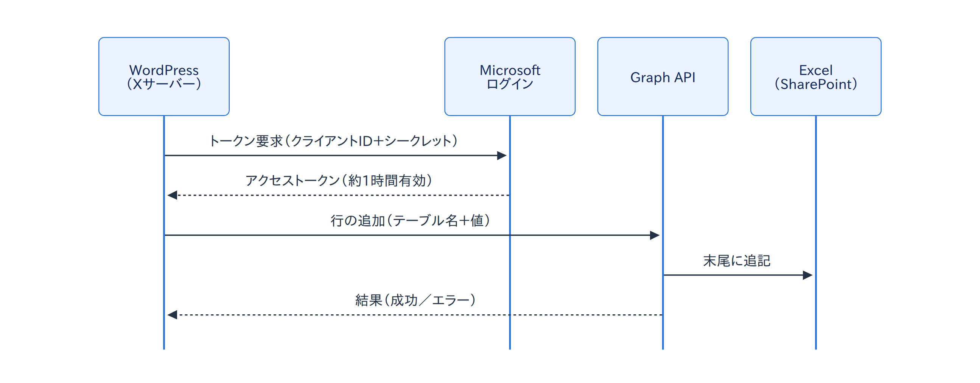
図3 Excel連携の処理の流れ
トークンはWordPress内に約50分キャッシュし、送信のたびに取り直さない。期限切れ（401）なら再取得して1回だけ再試行する。

事前準備（クライアント側）
作業 | 担当 | 所要
Microsoft Entra ID でアプリを登録 | M365管理者 | 10分
クライアントシークレットを発行（有効期間24か月） | M365管理者 | 5分
APIアクセス許可 Sites.Selected を付与し、管理者の同意を実行 | M365管理者 | 5分
対象サイトにアプリの書き込み権限を付与（忘れやすい工程） | M365管理者 | 10分
Excelの範囲を「テーブル」に変換し、テーブル名を付ける | 担当者 | 5分
テナントID・クライアントID・サイトURL・ファイル名・テーブル名を制作側へ共有 | 担当者 | —
シークレットを wp-config.php に入力（制作側と画面共有でも可） | 担当者 | 5分

シークレットはパスワードに相当します。メールやチャットでは送らず、担当者が直接入力する運用とします。

列マッピング案
6つのフォームは項目が異なるため、既存の管理表の形に合わせて次のいずれかを選びます。
案 | 内容 | 向いている場合
A：フォームごとにシートを分ける | 6フォーム＝6テーブル。列は各フォームの項目そのまま | 管理表が依頼種別ごとに分かれている
B：1シートに共通列＋内容列 | 送信ID・日時・フォーム名・会社名・担当者・メール＋「内容」列に全項目をまとめて記載 | 全依頼を1つの一覧で追いたい
C：AとBの併用 | 全体一覧＋フォーム別詳細 | 両方欲しい

対応表（CF7の項目名 → Excelの列名）はテーマ内の設定ファイルで管理します。書き込み前にテーブルの見出し行を取得して対応表と照合し、列がずれていれば書かずにエラーとします。間違った列に入ることを防ぎます。

データ型・書式
データ | Excelでの扱い
送信日時 | 「2026/09/21 14:05」の文字列。日付として集計したい場合は列の書式に合わせてシリアル値でも可
価格（万円） | 数値。単位は列見出しに「（万円）」
ラジオボタン | 選択肢の文字列
チェックボックス（複数選択） | 「価格 / スピード / 近隣配慮」のように「 / 」区切り
未回答 | 空欄。集計しやすくするため「未回答」の文字は入れない
添付ファイル | ファイル名。複数は「 / 」区切り
送信ID | 文字列。再送時は書き込み前にこのIDの有無を確認し、二重登録を防ぐ

例外・競合
事象 | 対応
誰かがデスクトップ版Excelで開いていてロック中 | エラーを検知して再送キューへ。Excel Onlineでの同時編集とは共存できる
テーブルの列が変更された | 見出し照合で検知し、書かずに失敗として通知
シークレットの期限切れ | 認証エラーを通知。管理画面に期限を表示し、30日前から警告
ファイルの削除・作り直し | IDが変わるため再設定（制作側で対応）
Microsoft側の一時障害 | 再送キューへ
ファイル名変更・フォルダ移動 | 影響なし

実験計画
- 手動確認（30分）：Microsoftのテストツール（Graph Explorer）からテスト用Excelに1行追記し、権限設定が正しいことを確定する。
- テストシート（半日）：本番と同じ列構成のコピーに、テストフォームから送信する。型・書式・複数選択・未回答の扱いを確認。
- 本番シートでの限定運用（1週間）：本番の管理表に接続し、事務局がメールと行を突き合わせる。従来のメール運用は継続。
- 本運用：問題がなければ全フォームを対象にする。

運用
- シークレット更新：期限の30日前から管理画面に警告。管理者が新しいシークレットを発行し、wp-config.php を差し替える（5分）。手順は運用マニュアルに追記する。
- 監視：管理画面のダッシュボードに未配信件数と最終成功日時を表示する。
- 列の追加・変更：制作側で対応表を更新する（軽微な修正）。

工数
作業 | 日数
共通基盤（控え保存・キュー・管理画面・再送） | 1.5日
Graph連携（認証・行追加・見出し照合・重複防止） | 1日
実験・調整（段階1〜2） | 0.5〜1日
運用マニュアル追記 | 0.5日

合計3.5〜4日です。クライアント側の準備作業（上記の表）は別途です。

5 調速（Next.js／Supabase／Vercel）連携の概要 ご相談（2）
共通基盤の送り先に「調速」を追加し、調速側に用意する受け口（API）へ送信内容をWebhookで送ります。調速側の設計は別途とし、ここではWP側の方針と決めるべきことだけを示します。

方式
受け口 | 内容 | 特徴
A：Next.jsのAPI Route（Vercel） | 例：/api/tsunagu/webhook で受け取りSupabaseに保存 | 調速のコード内で完結。既存の型定義・DBアクセスを再利用できる
B：Supabase Edge Function | Supabase側で直接受ける | Next.jsに変更不要。Vercelを経由しない

どちらでもWP側の作りは変わりません。調速の開発側が管理しやすい方を選んでください。

WP側の方針
- 共通基盤の送り先として追加し、付録の共通形式（JSON）をそのままPOSTする。
- 共有秘密鍵によるHMAC署名とタイムスタンプ（5分以内）で検証する。鍵は wp-config.php とVercelの環境変数に置く。
- 再送・失敗通知は共通基盤と同じ。
- フォーム単位で送る／送らないを選べるようにする（調速に関係する依頼だけを送る）。

決めるべきこと（調速側）
- 会員の突合キー：つなぐのWPユーザーと調速のユーザーをどう紐づけるか。メールアドレスの一致が最も簡単。
- 保存先テーブル：管理表の列をそのまま列にするか、JSON列に丸ごと保存して後から整形するか。
- 冪等性：送信IDをユニークキーにして二重登録を防ぐ。
- 受け口を誰がいつ作るか。

工数
WP側は共通基盤があれば0.5日。調速側の受け口は1日〜（別途）。

6 実施順序・スケジュール案
広告枠は他に依存しないため先行して着手できます。Excel連携はクライアント側の準備（Entra登録・テーブル化）が先に必要で、調速連携は共通基盤の後になります。
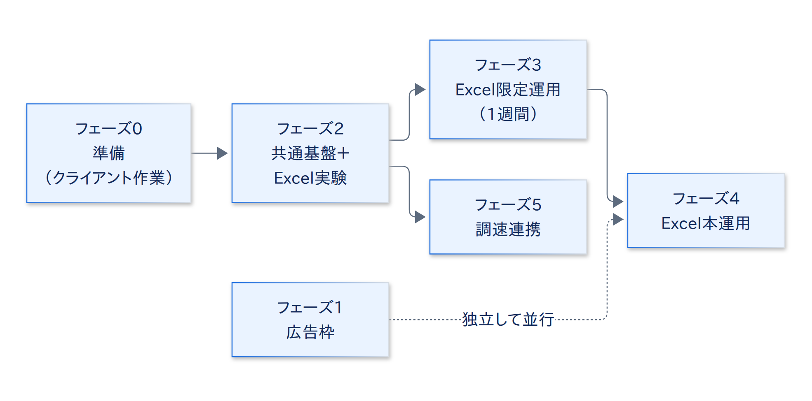
図4 実施フェーズと依存関係
フェーズ | 内容 | 期間目安 | 先行条件
0：準備 | 方針決定、Entraアプリ登録、Excelテーブル化、列構成の共有 | 1週間（クライアント作業） | なし
1：広告枠 | 表示、ACF、計測、レポート画面 | 2日 | なし（フェーズ0と並行可）
2：共通基盤＋Excel実験 | 控え保存・キュー・管理画面、Graph連携、実験段階1〜2 | 3日 | フェーズ0
3：Excel限定運用 | 本番シートでの並行運用、突き合わせ | 1週間 | フェーズ2
4：Excel本運用 | 全フォーム対象化、マニュアル追記 | 0.5日 | フェーズ3
5：調速連携 | WP側の送り先追加、調速側の受け口 | WP 0.5日＋調速側 | フェーズ2、調速側の準備

開発工数の合計は約6日（広告枠2日＋Excel連携3.5日＋調速WP側0.5日）です。最短では、フェーズ0の間に広告枠を完成させ、その後3週間でExcel本運用まで到達できます。

7 決めていただきたいこと
実装に入る前に、次の項目をクライアントと確認します。上から順に、決まらないと着手できないものです。

広告枠
- 枠の位置と数は本書の案（枠A横長＋枠B矩形最大3枚）でよいか
- 計測・レポートは初回から必要か、表示のみを先行するか
- 最初の広告主の当てはあるか（入稿サイズの調整に影響）
- 掲載期間の単位（月単位など）と、掲載料を管理画面で記録するか

Excel連携
- 管理表のシートと列の構成（見出し行のスクリーンショット）
- 6フォームを1シートに集約するか、フォームごとに分けるか（案A／B／C）
- SharePointサイトのURLとファイル名
- M365管理者の方の作業日程（所要30分）
- 連携失敗時の通知先メールアドレス
- 控えの保存期間（例：180日で自動削除）

調速連携
- 会員の突合キーはメールアドレスの一致でよいか
- 受け口を調速側で作れるか、時期はいつか
- どのフォームを調速に送るか

共通
- 実施順序は広告枠先行でよいか
- XサーバーのCron設定を制作側で行ってよいか（サーバーパネルへのログインが必要）
- 送信内容（個人情報を含む）をMicrosoft・調速へ送ることについて、社内規定上の問題がないか

付録 送信データの共通形式と項目一覧
共通基盤が各送り先へ渡すデータの形と、代表として「自社物件の売却依頼」フォームの項目一覧です。Excelの列設計と調速側のテーブル設計の基礎資料になります。

共通形式（JSON）
{
"submission_id": "TSG-20260921-0001",
"submitted_at": "2026-09-21T14:05:00+09:00",
"form": { "id": 123, "title": "自社物件の売却依頼" },
"member": { "user_id": 5, "company": "株式会社○○", "email": "info@example.com" },
"fields": {
"company": "株式会社○○",
"staff-name": "山田 太郎",
"sell-price-min": "3000",
"priority": ["価格", "スピード"]
},
"files": [ { "field": "documents", "name": "登記簿.pdf", "size": 182340 } ]
}

fields にはフォームの全項目が入ります（上は一部の例）。複数選択は配列、未回答は空文字です。

自社物件の売却依頼フォームの項目一覧
セクション | 項目 | フィールド名 | 型 | 必須 | 選択肢
依頼者情報 | 会社名 | company | 文字 | 必須
依頼者情報 | 担当者名 | staff-name | 文字 | 必須
依頼者情報 | メールアドレス | email | メール | 必須
依頼者情報 | 電話番号 | tel | 電話
物件について | 住所 | property-address | 文字
物件について | 種別 | property-type | 単一選択 |  | 土地 / 戸建て / アパート / 区分 / 事務所・ビル / 倉庫・工場 / その他
物件について | 現況 | property-status | 単一選択 |  | 空室 / 居住中（所有者） / 賃貸中（入居者あり） / その他
物件について | 希望売却価格（下限目安・万円） | sell-price-min | 数値
物件について | ①本物件の商流 | distribution | 単一選択 |  | 売主様→つなぐ（直） / 売主様→他社→つなぐ / 売主様→他社→他社→つなぐ / その他
物件について | ②売主属性 | seller-type | 単一選択 |  | 一般個人 / 投資家 / 法人 / 不動産会社
物件について | ③売主の背景（複数選択可） | seller-bg | 複数選択 |  | 相続関連 / 資金整理 / 売却戦略の見直し / 現金化 / 在庫ポジション調整
物件について | ③その他 | seller-bg-other | 文字
物件について | 名義・共有状況 | ownership | 単一選択 |  | 単独名義 / 共有名義（複数名義） / 名義変更予定あり（未了）
物件について | ④売主様が重視している点（最大3つ） | priority | 複数選択 |  | 価格 / スピード / 情報の秘匿性 / 近隣配慮 / 安全な取引 / 相手方の信頼性 / 家族との合意形成
物件について | ⑤売却停止の可能性 | stop-possibility | 単一選択 |  | なし / あり
物件について | ⑤理由 | stop-reason | 文字
物件について | ⑥売却後の用途希望 | after-use | 単一選択 |  | 特に制限なし / 近隣配慮 / 既存建物活用希望 / 住宅用途を希望
物件について | ⑦意思決定状況 | decision | 単一選択 |  | 本人単独で意思決定が可能 / 家族と事前相談予定 / 家族と協議中 / 相続人複数名（合意形成前） / 相続人複数名（概ね合意済み） / 遺産分割協議書作成「前」 / 遺産分割協議書作成「済」
物件について | ⑦合意形成にかかる想定期間 | agreement-period | 文字
物件について | 法人の場合：決裁 | corp-approval | 単一選択 |  | 代表者決裁のみで可能 / 社内稟議が必要 / 役員決議が必要 / グループ会社の承認が必要
物件について | 法人の場合：決裁権者・想定日数 | corp-approval-detail | 文字
物件について | ⑧売却希望時期 | timing | 単一選択 |  | 1カ月以内 / 3カ月以内 / 6カ月以内 / 12カ月以内
物件について | ⑧その他ご条件 | timing-other | 文字
資料の添付 | 添付ファイル（複数可） | （ファイル項目） | ファイル

他の5フォームは、実装時に同じ形式で項目一覧を作成して列設計に用います。

